**题库管理与组卷系统**

**一、登录系统**

初始的三个用户为：

|  |  |  |
| --- | --- | --- |
| 身份 | 用户名 | 密码 |
| 超级管理员 | guanliyuan | 123 |
| 题库管理员 | tikuyuan | 123 |
| 组卷管理员 | zujuanyuan | 123 |

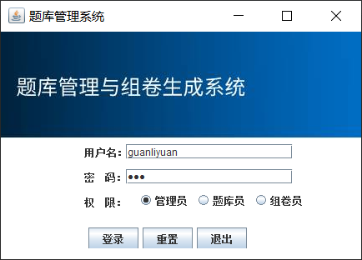

**二、用户管理功能**

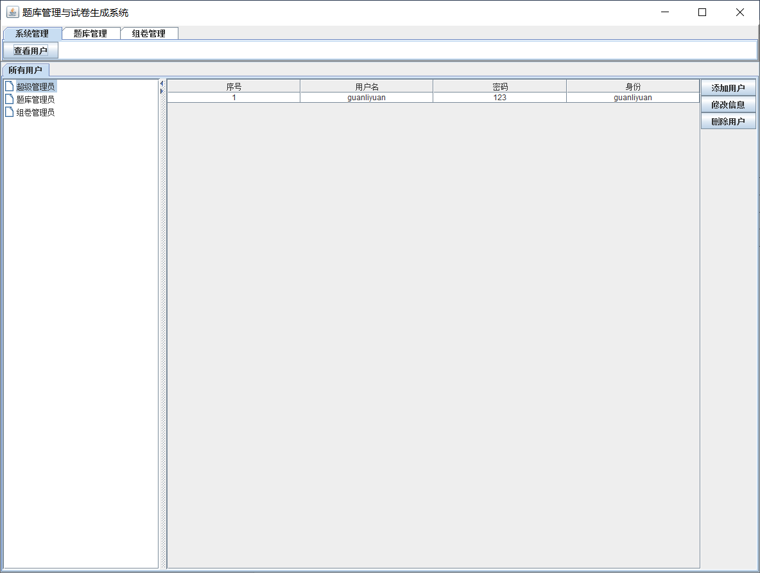

1. **添加用户**

点击【添加用户】

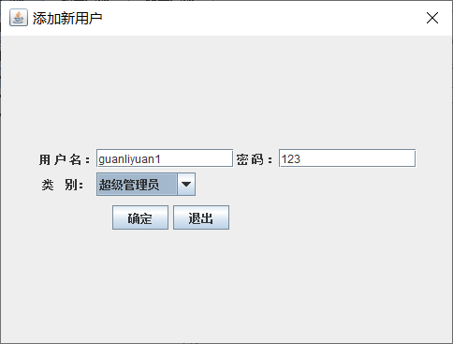

1. **修改用户**

选中用户，点击【修改用户】

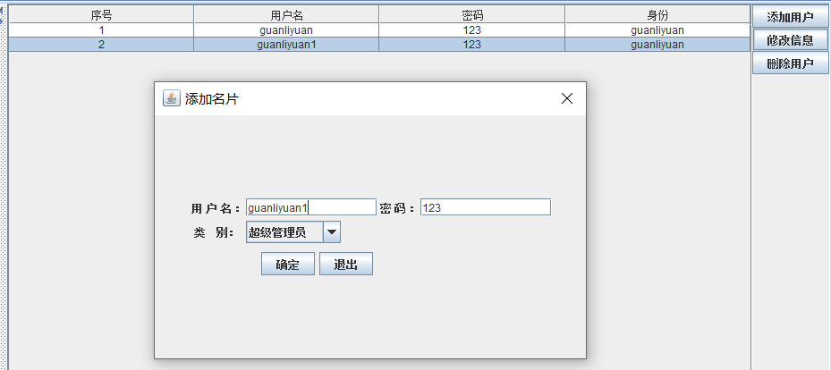

即可对用户进行修改

1. **删除用户**

对于选中的用户，点击【删除用户】即可删除。

**三、题库管理功能**

**1.科目管理**

点击【科目管理】后显示现有科目

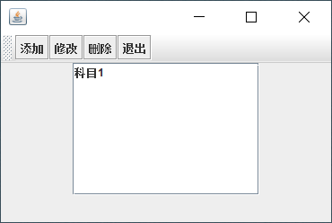

点击【添加】添加新科目

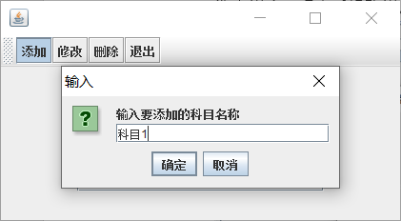

选中科目点击【修改】修改该科目名称

选中科目点击【删除】删除该科目（同时删除该科目下所有包含的知识点内容）

**2.知识点管理**

点击【添加知识点】后为科目添加知识点

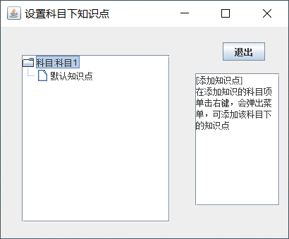

**3.录入新题**

点击【录入新题】后，首先选择科目和题型

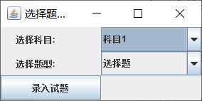

然后添加具体内容

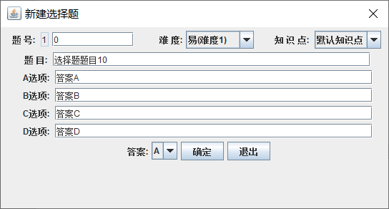

**【注意】题号处只能填写数字**

1. **题库管理**

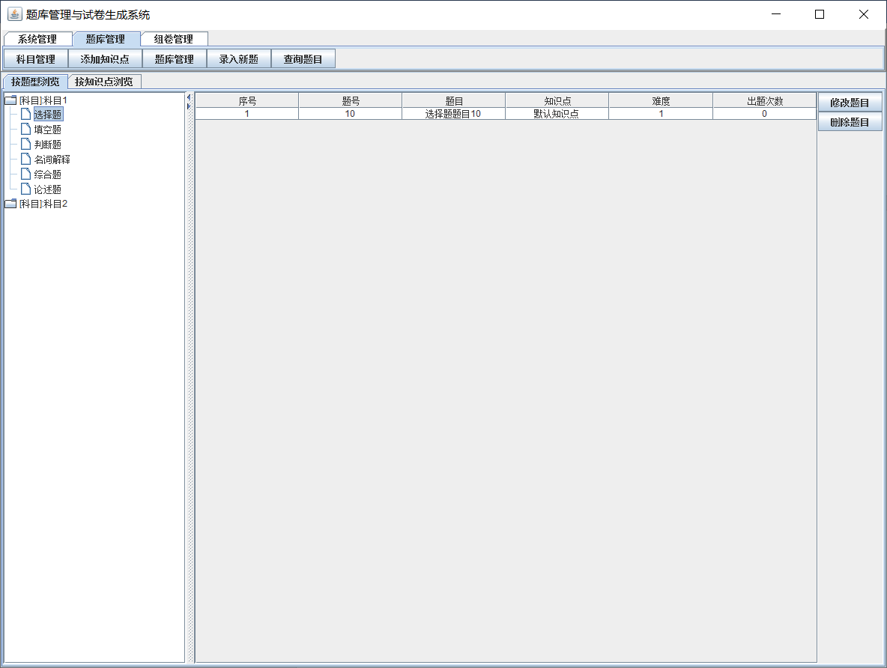

有两种浏览题目的方式。按知识点浏览和按题型浏览。

对于选中的题目，点击【修改题目】或【删除题目】即可修改或删除对应的题目。

**【注意】：按住ctrl键再选择即可多选。**

1. **查询题目**

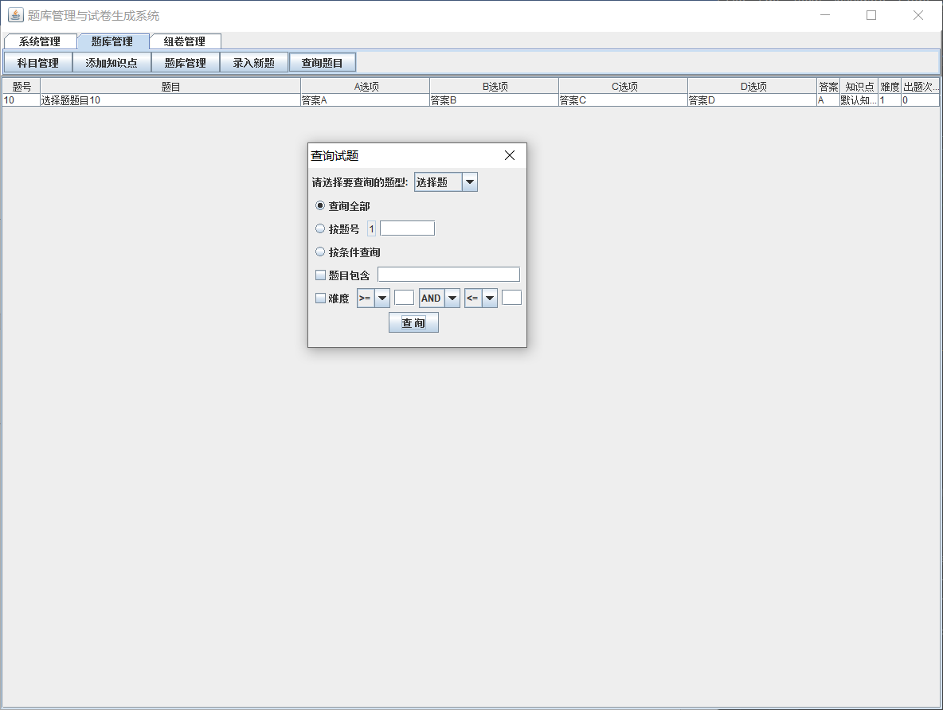

选择条件查询即可。

**三、组卷管理部分**

1. **手动组卷功能**

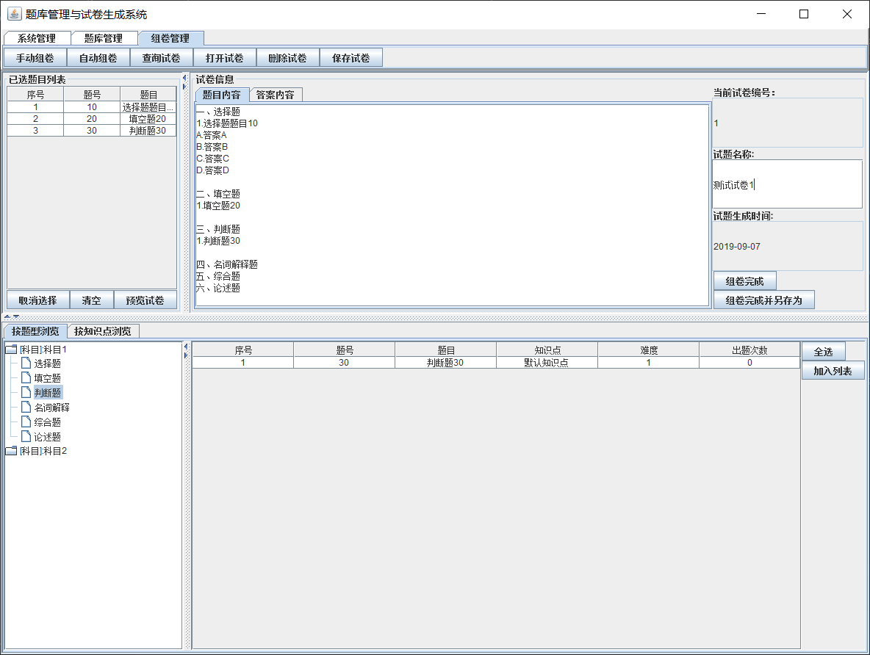

首先在下侧题目面板选择题目。

当题目选择完毕后。在右上侧填写试卷信息，选择【组卷完成】或者【组卷完成并另存为】文件。

再次点击【手动组卷】即可建立新试卷。

1. **自动组卷**

点击【自动组卷】后，首先设置试卷信息

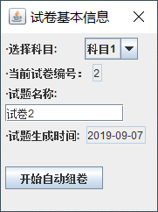

然后进行试卷详细题目类型与分值设置

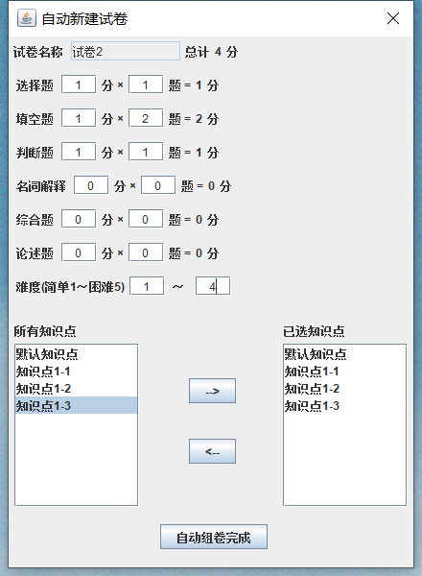

点击【自动组卷完成】后

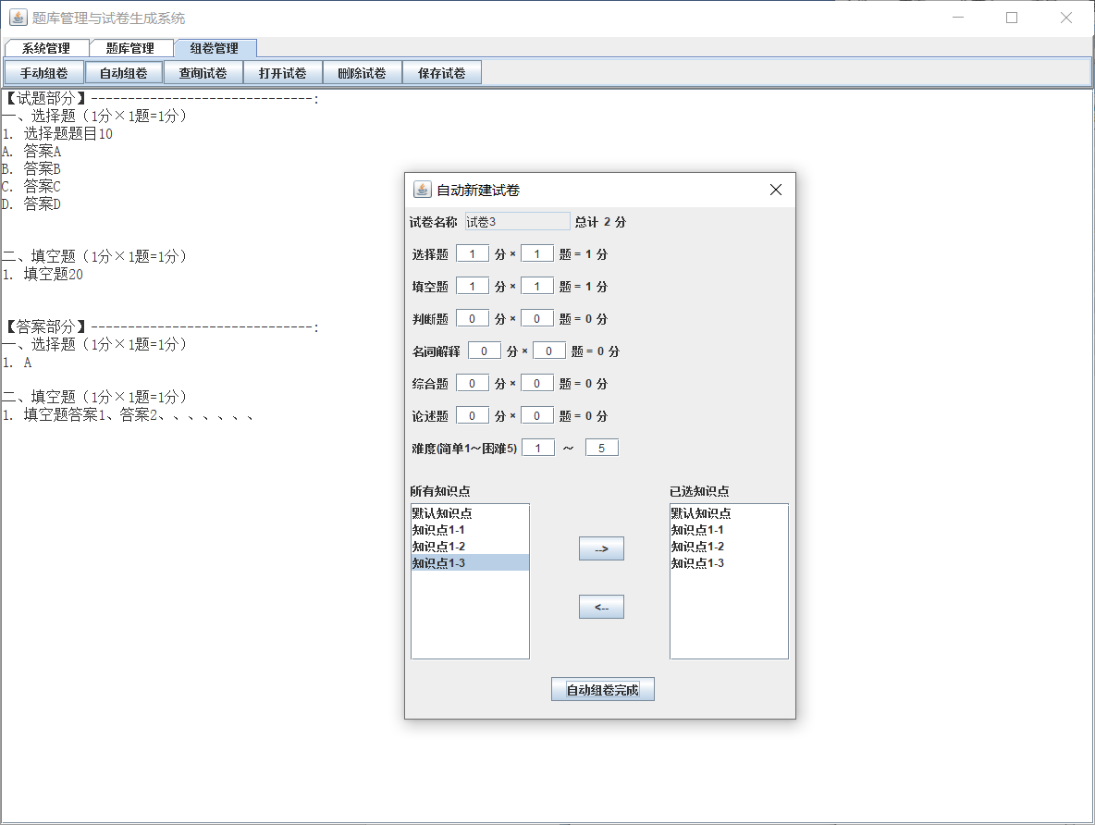

即可在面板显示生成的试卷

**3、试卷管理部分**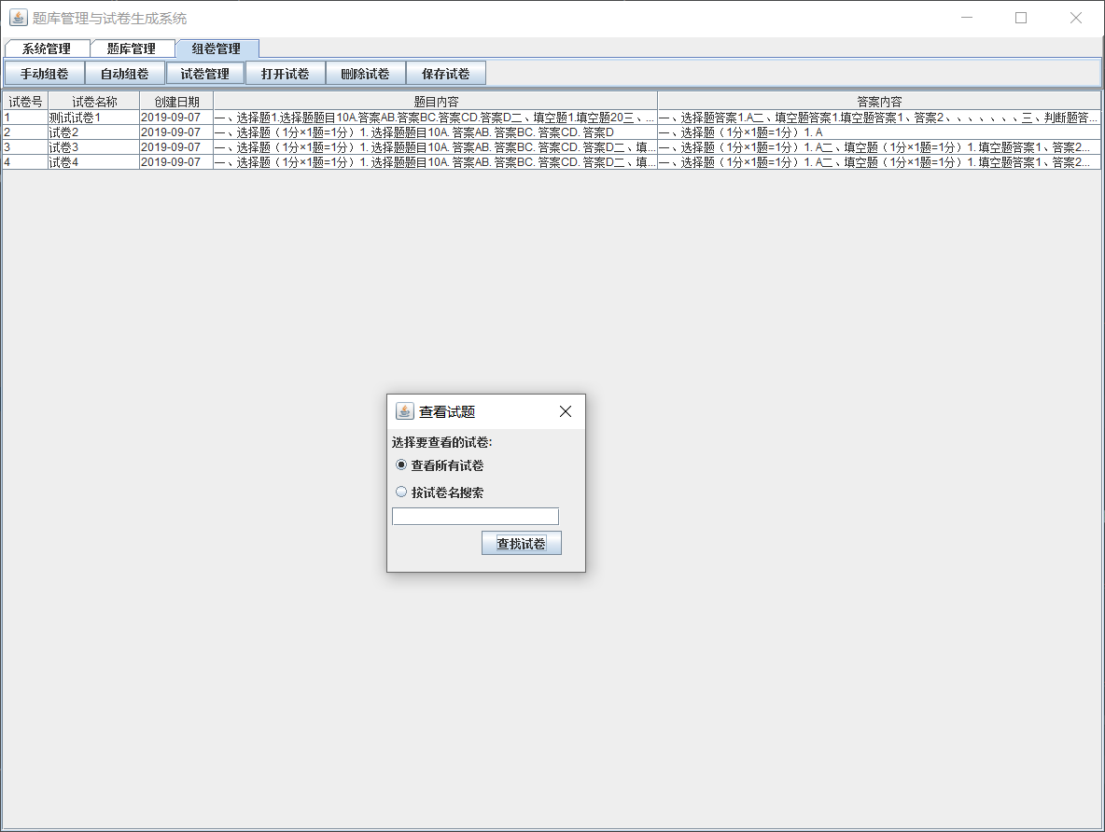

点击【试卷管理】可以查看所有试题或者按试卷名搜索。

对于显示的所有试卷。

点击【打开试卷】，则在面板上显示试卷。

点击【删除试卷】则删除该试卷

点击【保存试卷】则将该试卷保存为本地文件。

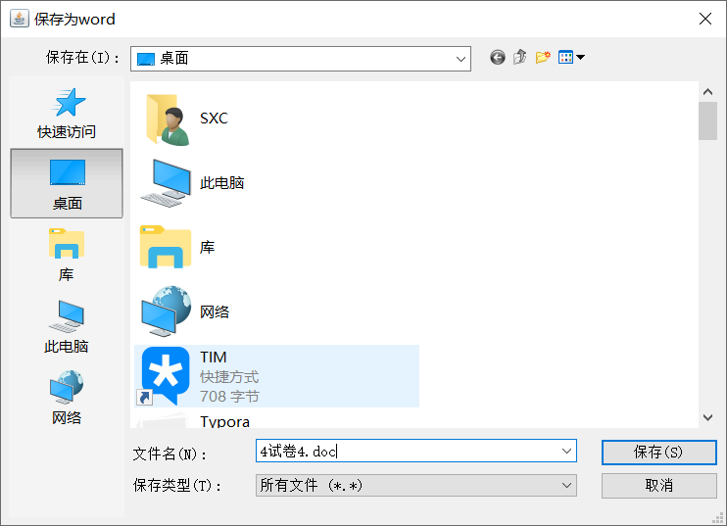

**【注意】保存为可用word打开的.doc文件即可。**